**MONTE CARLO SİMÜLASYONU VE METROPOLİS ALGORİTMASI**

**MUHAMMED ÇAĞLAR TUFAN**

**DANIŞMAN: AYBEY MOĞULKOÇ**

**İÇİNDEKİLER**

**MONTE CARLO SİMÜLASYONU NEDİR?** 1

**MONTE CARLO SİMÜLASYONU ÖRNEKLERİ** 2

***π DEĞERİNİN YAKLAŞIK OLARAK ELDE EDİLMESİ*** 2

***3B DİJİTAL BİR SAHNENİN IŞIKLANDIRILMASI*** 3

**2B UZAYDA SPİN SİSTEMİNİN MAGNETİZASYONUNUN İSİNG MODELİ İLE MONTE CARLO SİMÜLASYONU** 6

***İSİNG MODELİ*** 6

***MONTE CARLO SİMÜLASYONUNUN HAZIRLANIŞI VE ELDE EDİLEN VERİLERİN YORUMU*** 7

**KAYNAKÇA** 8

# **MONTE CARLO SİMÜLASYONU NEDİR?**

Monte Carlo simülasyonu, 1940'larda Manhattan Projesi'nin bir parçası olarak geliştirilmiştir. Bu yöntem, rastgele sayılar üretmek suretiyle, bir sistemin olası davranışlarını modellemek ve analiz etmek için kullanılır. Bu yöntemde simüle edilen sistem rastgeleliğin yardımı ile evrimleşerek istenen veya beklenen duruma ulaşması sağlanır. Dolayısıyla bu yöntemde ele alının örnek uzayın eleman sayısı ne kadar fazla olursa sistemin davranışı daha iyi bir yaklaşıklıkla gözlemlenebilir. Bu yöntem, ismini, Las Vegas'taki ünlü Monte Carlo kumarhanelerinden almıştır. Bazı kaynaklara göre, ismini, Monako’da bulunan ve kumarhaneleriyle meşhur olan zengin semt şehri Monte Carlo’dan almıştır.

Monte Carlo simülasyonu, birçok alanda kullanılmaktadır. Bunlardan bazıları şunlardır:

* Fizik: Monte Carlo yöntemi, fiziksel sistemlerin davranışını modellerken kullanılır. Örneğin, bir nükleer reaktörün performansını analiz etmek veya bir lazerin tasarımını optimize etmek için Monte Carlo simülasyonu kullanılabilir.
* Finans: Monte Carlo simülasyonu, finansal araçların fiyatlandırılması ve risk yönetimi gibi konularda kullanılır. Örneğin, bir hisse senedinin gelecekteki fiyat hareketlerini tahmin etmek veya bir portföyün riskini ölçmek için Monte Carlo simülasyonu kullanılabilir.
* Mühendislik: Monte Carlo yöntemi, mühendislik tasarımlarının güvenilirliğini ve performansını analiz etmek için kullanılır. Örneğin, bir köprü veya bina tasarımının dayanıklılığını veya bir uçuşun güvenliğini simüle etmek için Monte Carlo simülasyonu kullanılabilir.
* Biyoloji: Monte Carlo simülasyonu, biyolojik sistemlerin davranışını modellerken kullanılır. Örneğin, bir ilacın etkisini veya bir proteinin yapısını analiz etmek için Monte Carlo simülasyonu kullanılabilir.

Monte Carlo simülasyonu, matematiksel modellemeye dayalı diğer analitik yöntemlerin uygulanamadığı durumlarda, belirsizlikleri ele almak için güçlü bir araçtır. Yani belirli bir sistemin davranışını kesin olarak belirlemek için yapılması gereken hesaplama veya işlemlerin maliyetli olduğu durumlarda, sistemin davranışını iyi bir yaklaşıklıkla elde etmek için kullanılabilir.

Monte Carlo simülasyonu farklı yöntemlerle gerçekleştirilebilir ancak belirli bir deseni takip etmektedir:

1. Olası girdilerden oluşan bir domain tanımlanır
2. Domain üzerindeki bir olasılık dağılımından rastgele girdiler oluşturulur
3. Girdiler üzerinde deterministik bir hesaplama yapılır
4. Sonuçlar toplanır

# **MONTE CARLO SİMÜLASYONU ÖRNEKLERİ**

## ***π DEĞERİNİN YAKLAŞIK OLARAK ELDE EDİLMESİ***

Kenar uzunlukları 1 birim olan bir alanı ele alalım. Birim karenin içerisine rastgele yerleştirilen bir noktanın orijine olan uzaklığının 1 birimden az veya eşit olmasının, bu noktanın birim çemberin çeyrek alanının (veya bir sektörünün) içerisinde olduğunu göz önüne alarak π değeri Monte Carlo simülasyonu ile tahmin edilebilir:

* Bir kare çizilir ve bu karenin içerisine birim çemberin bir sektörüne karşılık gelen alan çizilir
* Kare üzerine belirli sayıda nokta, rastgele konumlara dağıtılır
* Sektörün içerisinde kalan nokta sayısı hesaplanır (yani orijine uzaklığı 1’e eşit veya az olan noktaların sayısı hesaplanır)
* Sektörün içinde kalan nokta sayısının ve dağıtılan toplam nokta sayısına oranı, iki alanın bir oranının () bir tahminidir.
* Elde edilen yaklaşık değeri 4’le çarparak değerinin tahmini elde edilir.

Şekil 1. N=15000 rastgele noktanın dağıtılmasıyla elde edilen yaklaşık π değeri

## ***3B DİJİTAL BİR SAHNENİN IŞIKLANDIRILMASI***

Elimizde 3 boyutlu dijital, dikdörtgen prizma bir sahnenin olduğunu varsayalım. Bu sahnenin içerisinde ise bir kürenin ve ışık kaynağının aşağıdaki şekilde görüldüğü gibi konumlandırıldığını düşünelim:

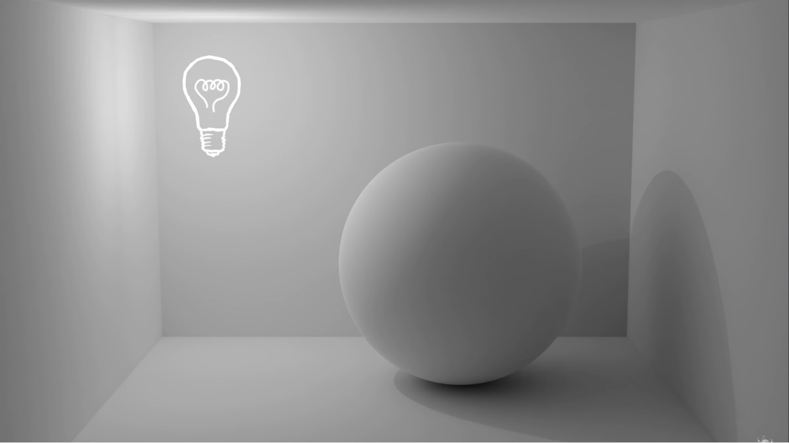

Şekil 2. Işıklandırması yapılacak 3 boyutlu dijital sahne

Işık kaynağının her yönde ışık yaydığını ve bu yayılan ışığın tekrar yüzeylerden çok farklı yönlerde yansıyarak sahneyi aydınlatacağını biliyoruz. Ancak bilgisayar ortamında, Şekil 3’te görüldüğü gibi ışık kaynağından yayılan her bir ışının, her yönde saçılıp sonra tekrar yansıdıkları yerden de tek tek saçılarak sahneyi aydınlatmasını simüle etmek istersek yüksek işlem kapasiteli bir bilgisayarla dahi zorluk yaşayabiliriz. Bu tarz bir yaklaşımdan ziyade Monte Carlo simülasyonunu kullanarak, ışık kaynağından yayılan belli sayıda ve rastgele ışının yapacağı aydınlatmayı ele alırsak; ortamın aydınlatmasının gayet iyi bir yaklaşıklığını elde edebiliriz.

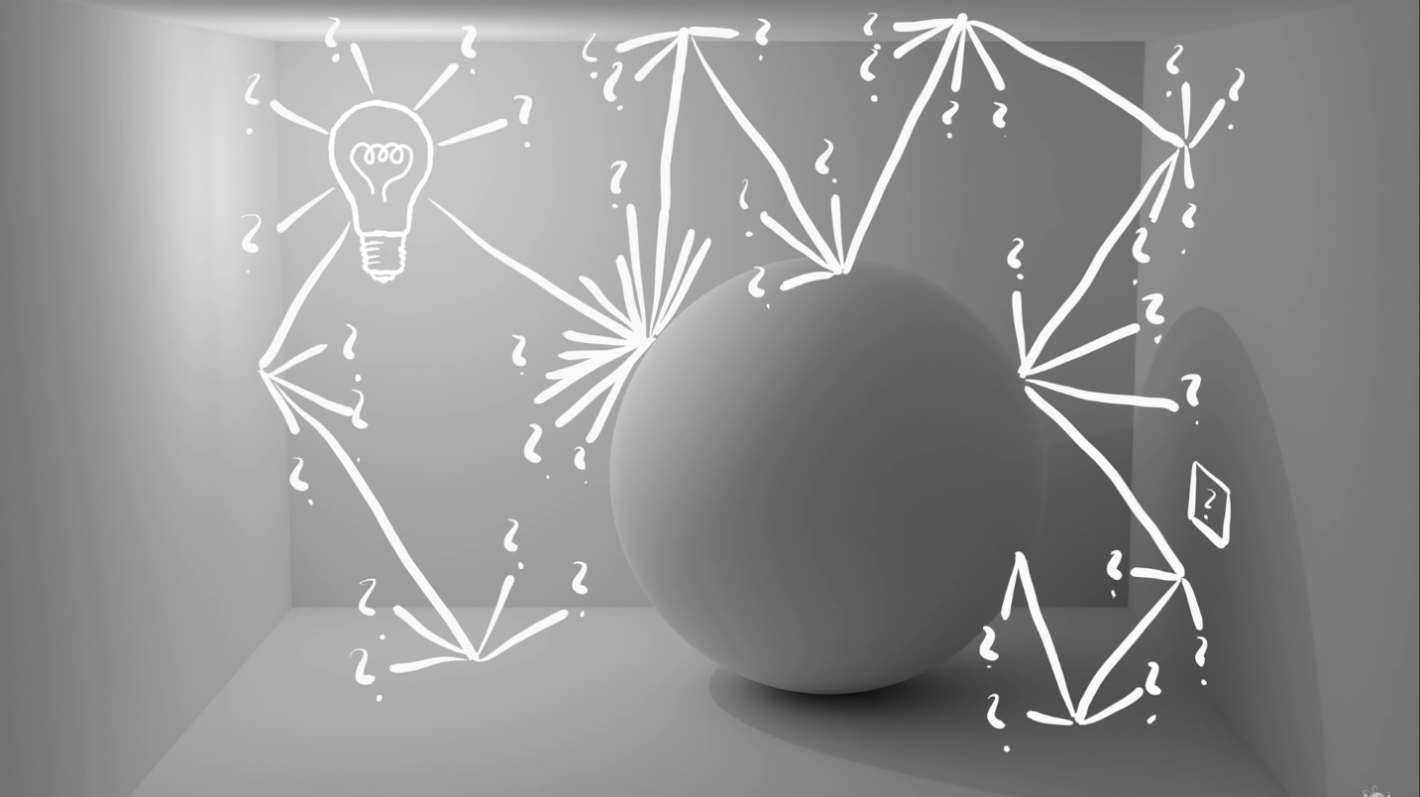

Şekil 3. Işık kaynağından yayılan sonsuz sayıda ışının oluşturabileceği yollar sayısı da sonsuz ve benzersizdir. Bu şekilde yapılması planlanan bir simülasyon oldukça maliyetli olacaktır.

Monte Carlo simülasyonu ile sahnenin yaklaşık aydınlatılması şu aşamalar takip edilerek yapılabilir:

1. Işık kaynağından yayılabilecek ışınlardan rastgele bir tanesi seçilir
2. Bu seçilen ışın, doğrultusu üzerinde bir yüzeye çarpar. Bu çarptığı yüzeyi aydınlatarak sonsuz yönde yansıyabilir. Yansıyabileceği yönlerden rastgele bir tanesi seçilir ve ışın yoluna devam eder
3. 1. ve 2. aşamalar belirli sayıda kaynak ışını ve belirli sayıda yansıma için tekrar edilerek sahnenin yaklaşık bir aydınlatılması sağlanır

Bu şekilde yapılan bir sahnenin aydınlatması Şekil 5’te görüldüğü gibi olur:

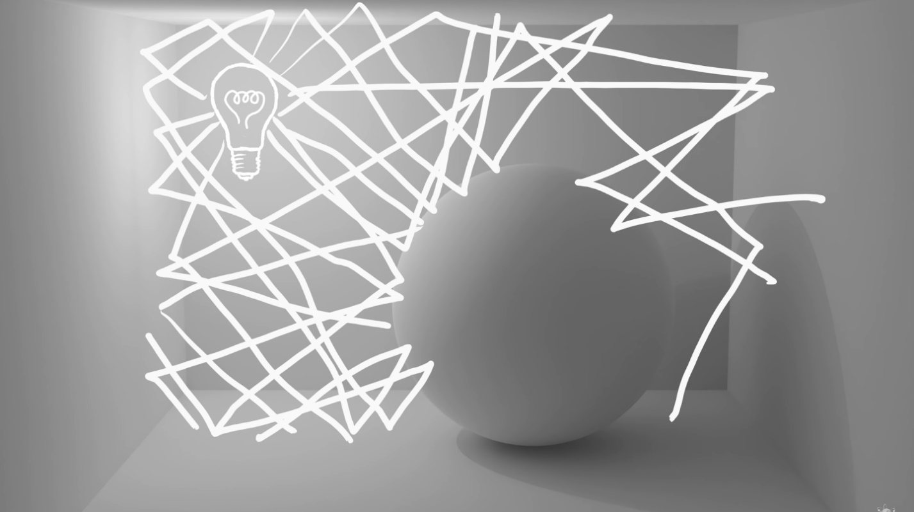

Şekil 4. Monte Carlo simülasyonu ile yaklaşık olarak aydınlatılan 3 boyutlu sahne için temsili ışınlar

Monte Carlo simülasyonu ile aydınlatma simülasyonu yapılan bu sahnede görüldüğü gibi kürenin sol tarafındaki kısım, sağ tarafındaki kısımdan daha aydınlıktır (daha çok ışın yansımaktadır). Bunun sebebi doğal olarak, sol kısma yönelen ışınların küre sebebiyle engellenmesinden kaynaklıdır.

Şekil 5. Monte Carlo simülasyonu ile farklı adette ışın sayılarıyla aydınlatılan sahne. Işın sayısı arttıkça sahnenin aydınlatılması simülasyonunda daha az gürültü/karınca oluşur.

# **2B UZAYDA SPİN SİSTEMİNİN MAGNETİZASYONUNUN İSİNG MODELİ İLE MONTE CARLO SİMÜLASYONU**

## ***İSİNG MODELİ***

Adını fizikçi Ernst Ising ve Wilhelm Lenz'den alan Ising modeli (veya Lenz-Ising veya Ising-Lenz modeli), istatistik mekanikte ferromanyetizmanın matematiksel bir modelidir. Model, iki durumdan birinde (+1 veya -1) olabilen atomik "spinlerin" manyetik dipol momentlerini temsil eden ayrık değişkenlerden oluşur. Spinler, genellikle yerel yapının her yönde periyodik olarak tekrarlandığı bir uzayda düzenlenir ve her spinin komşularıyla etkileşime girmesine izin verir. Aynı yönelime sahip olan komşu spinler, aynı yönelime sahip olmayanlardan (değiş-tokuş sabitinin pozitif olması durumunda) daha düşük enerjiye sahiptir. Sistem en düşük enerjiye erişme yönlemindedir ancak ısı bu eğilimi bozarak farklı yapısal fazların oluşmasına (fazlar arası geçişin olmasına) imkan verir. Model, faz geçişlerinin basitleştirilmiş bir gerçeklik modeli olarak tanımlanmasına izin verir. İki boyutlu karesel Ising modeli, bir faz geçişini gösteren en basit istatistiksel modellerden biridir.

İki boyutlu karesel Ising modelinde, uzayın her noktasında +1 veya -1 değerlerine sahip atomik spinler bulunur. Herhangi iki komşu spin arasında olarak verilen bir etkileşim bulunur. Etkileşmenin, sistemin toplam enerjisine ve magnetizasyonuna yapacağı katkı olarak verilen aynı zamanda değiş-tokuş sabiti olarak bilinen bu sabite bağlıdır. Değiş-tokuş sabiti, atomik spinlerin temsil ettiği malzemenin türüne, içinde bulunduğu ortamın sıcaklığına gibi dış etkenlerce belirlenen bir değişkendir. Atomik spinler, birbirleriyle etkileşmenin yanı sıra bulundukları ortamda bir dış manyetik alanın olması durumunda bu manyetik alanla da etkileşirler. Bu şekilde tanımlanan bir spin düzenleniminin toplam enerjisi,

Olarak verilir. Burada ilk toplam atomik spinlerin birbirleriyle etkileşmesinden kaynaklanan enerji katkısını, ikinci toplam atomik spinlerin manyetik momentlerinin dış manyetik alanla etkileşmesinden kaynaklanan enerji katkısını verir. İlk toplam için indisi herhangi bir spini ve indisi de bu spinin en yakın komşu spinlerini temsil etmektedir. Yerel yapının her yönde periyodik olarak tekrarlanması sebebiyle her spinin 4 adet en yakın komşu spine sahip olduğu söylenebilir. Sistemin herhangi bir enerjili konfigürasyonda bulunması olasılığı Boltzmann dağılımı ile verilir:

Burada ve normalizasyon sabiti veya bölüşüm fonksiyonudur. Sistemin enerjili bir durumdan enerjili bir duruma geçiş olasılığı,

Formülü ile hesaplanabilir.

İsing modelinde oluşturulan sistemler ’nin değerine göre sınıflandırılabilir:

* , etkileşim ferromanyetiktir denir
* , etkileşim antiferromanyetiktiktir denir
* , spinler etkileşmiyordur

Bu şekilde verilen bir sistemin magnetizasyonu,

İle verilir.

## ***MONTE CARLO SİMÜLASYONUNUN HAZIRLANIŞI VE ELDE EDİLEN VERİLERİN YORUMU***

İsing modeli, çoğu zaman sistemin olası girilebilir durumlarının sayısının çok fazla olması sebebiyle nümerik olarak gerçekleştirilmesi zor olur. spinden oluşan bir İsing modelini ele alalım. Böyle bir sistemde her spinin alabileceği değerler +1 ve -1 olmak üzere 2 tanedir. Dolayısıyla sistemin sistemin toplam girilebilir durumlarının sayısı (veya farklı konfigürasyonların sayısı) ’dir. Her olasılığı hesaplayabilmemiz mümkün olmadığı için Monte Carlo simülasyonunu kullanmak bize avantaj sağlar.

Monte Carlo simülasyonun hazırlanması aşamasında bazı basitleştirmeler ve koşullandırmalar işimizi kolaylaştırır:

1. Dış manyetik alanın yokluğu ()
2. Değiş-tokuş sabitinin atomik spinlerden bağımsız kılınması ()
3. Küçük bir kare örgünün, gerçekçi bir katı modelindeki sayıdaki spinin davranışını vermesi beklenemez; yüzey etkileri önemli olmaya başlar. Örnerğin, kenarlardaki spinlerin 4 komşusu olmadığından hesaplara farklı katkıda bulunurlar. Bunun önüne geçmek ve kare örgünün sonsuz genişlikte bir katıyı temsil etmesini sağlamak için periyodik sınır koşulları alınır. Böylece örgünün sınırlarında (veya kenarlarında) bulunan spinlerin, olmayan komşuları için aynı eksendeki en uzak komşu spinler alınır.
4. Problemin fiziksel parametreleri etkileşme sabiti ve sıcaklığı olup, sadece üstel fonksiyonda olarak yer almaktadır. O halde boyutsuz bu niceliği indirgenmiş sıcaklık olarak yazabiliriz.

Bu basitleştirme ve koşullandırmalar sonucunda sistemin toplam enerjisi,

Olarak verilir. Bu şekilde verilen sistemin toplam enerjisi ile sistemin özısısı veya magnetizasyonu gibi nicelikler hesaplanabilir.

İsing modelinin bilgisayar ortamında gerçeklenmesi için birden çok algoritma geliştirilmiştir. Bunlardan en çok bilinenleri Metropolis ve Wolff algoritmalarıdır. Bu çalışmada biz Metropolis algoritmasını temel alacağız.

# **KAYNAKÇA**